Primero hago el comando nmap -sP 192.168.0.0/24 para saber las ip que hay en mi red: 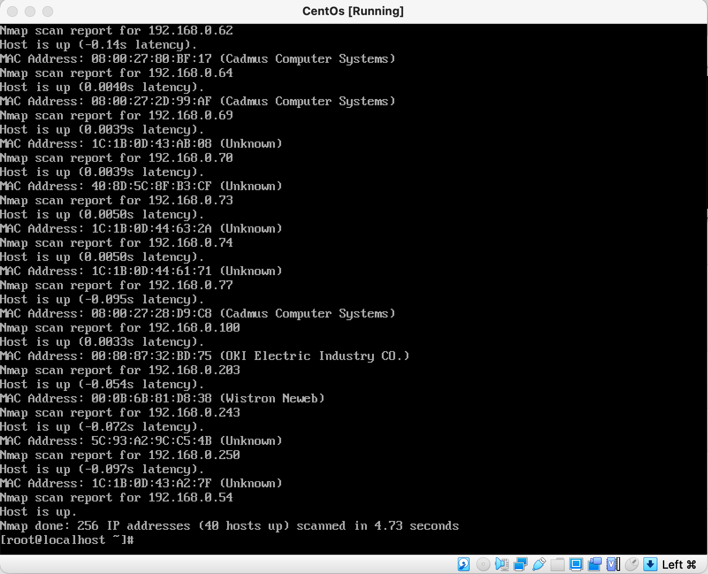

Después añado el usuario alumno al grupo Wheel para acceder como superusuario:

con el comando usermod -aG Wheel alumno:

Entro como usuario alumno para comprobar que esta añadido como superusuario

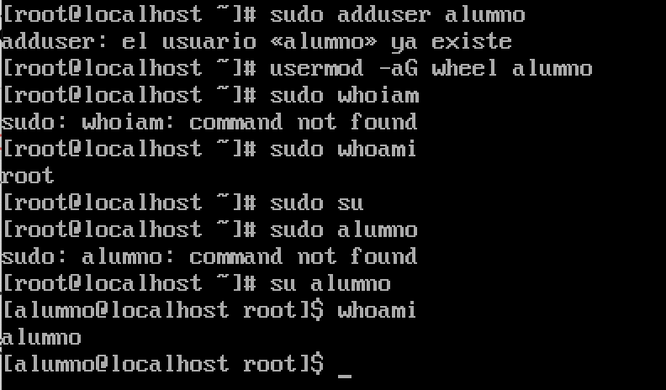

Comprobar cada ip para saber que puertos que tienen abierto:

nmap (ip elegida) -p 1000 | grep -i tcp

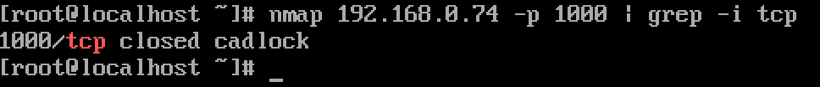

En este caso el puerto 1000 lo tiene cerrado.

Uso el siguiente código para ver la nmap de la red que quiero atacar y que me de la información del puerto que tiene abierto.

**nmap** (la dirección que quiero atacar) **192.168.0.74**

He visto que el puerto que tiene abierto es el **22/tcp open ssh**.

Y este comando es para acceder a él

**ssh** [**alumno@192.168.0.74**](mailto:alumno@192.168.0.74) **-p 22**

Una vez accedo a él me pide la contraseña, la he intentado poner pero se ve que la ha cambiado.

